17/18学年第一学期全校任选课网上初选课的通知

各学院：
2017/2018学年第一学期全校任选课现在网上进行初选课，为了配合同学们完成选课，现将有关问题告知如下：
- 本次选课在新教务系统进行，本轮选课不采取先到先得的方式，初选课结果由计算机摇号确定，所以大家不必集中在开始时间，以免选课网络的拥挤。
- 第二轮选课后部分人数未满足开课条件的课程将会被取消，故本次摇号确定的课程最终并不一定开设。请每位同学务必在第三轮选课（第二次补选）时上网查看自己的选课情况以及时补选。
- 初选课结束经筛选处理后将安排第二轮选课(第一次补选)，具体请注意教务网的通知。
- 不同专业请参考各自培养方案里关于任意选修课选课要求进行选课。注意：选定课程不可与已经修读过的或将来要修读的任何课程重复，如有重复则不计学分。
- 若密码忘记请到本人所在学院办公室初始化。
- 请各学院通知到所属有关各班级。
- 选课程序：
- 初选课时间：6月1日上午10：00－6月3日晚上22：00，每位学生必须在此时间段内完成初选课。
- 面向对象：14级普通本科同学
- 登录网址：http://10.11.138.20/jwglxt(内网)
http://124.160.64.163/jwglxt(外网)
或登录学校教务网http://jww.zjgsu.edu.cn,点击“教务管理系统”——点击“新教务系统”（注意：选课浏览器必须使用新版谷歌，火狐，safari）
- 选课操作说明：
每位学生可根据自己意愿选满六个志愿(每个时间段只能选三个志愿)，最后由计算机随机摇号确定其中2门（也可能少于2门）。所以大家不必集中在开始时间，以免选课网络的拥挤。选课步骤如下：
（1）登录系统，输入账号、密码登录系统。如图1:
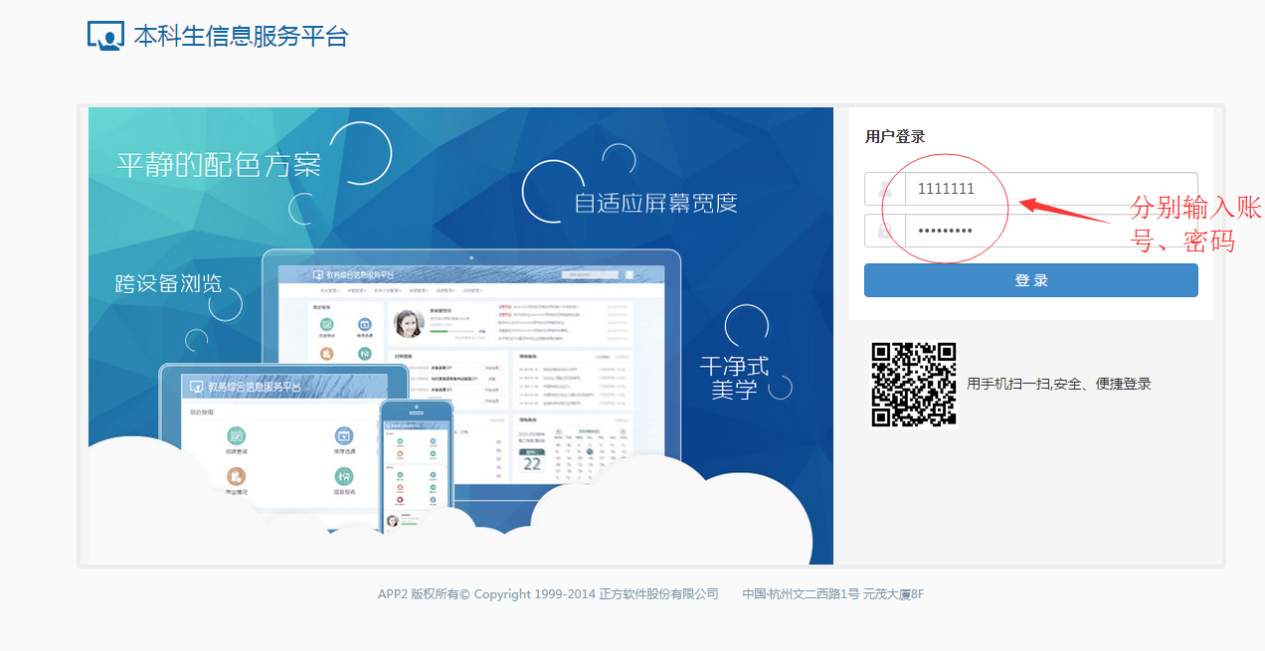
图1
（2）进入选课界面，在点击菜单“选课”—>“自主选课”进入选课界面,如图2所示：
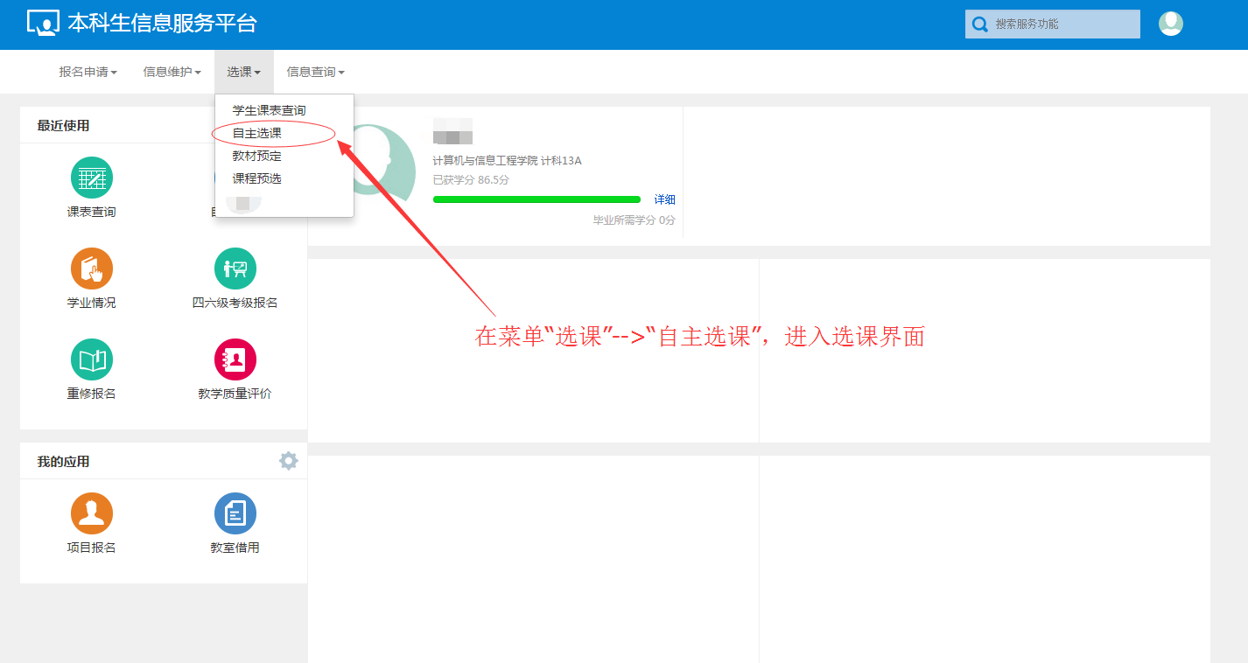
图2

（3）选课。进入选课后，点击“查询”按钮，进行选课课程查询，找到对应课程的上课班级进行选课。
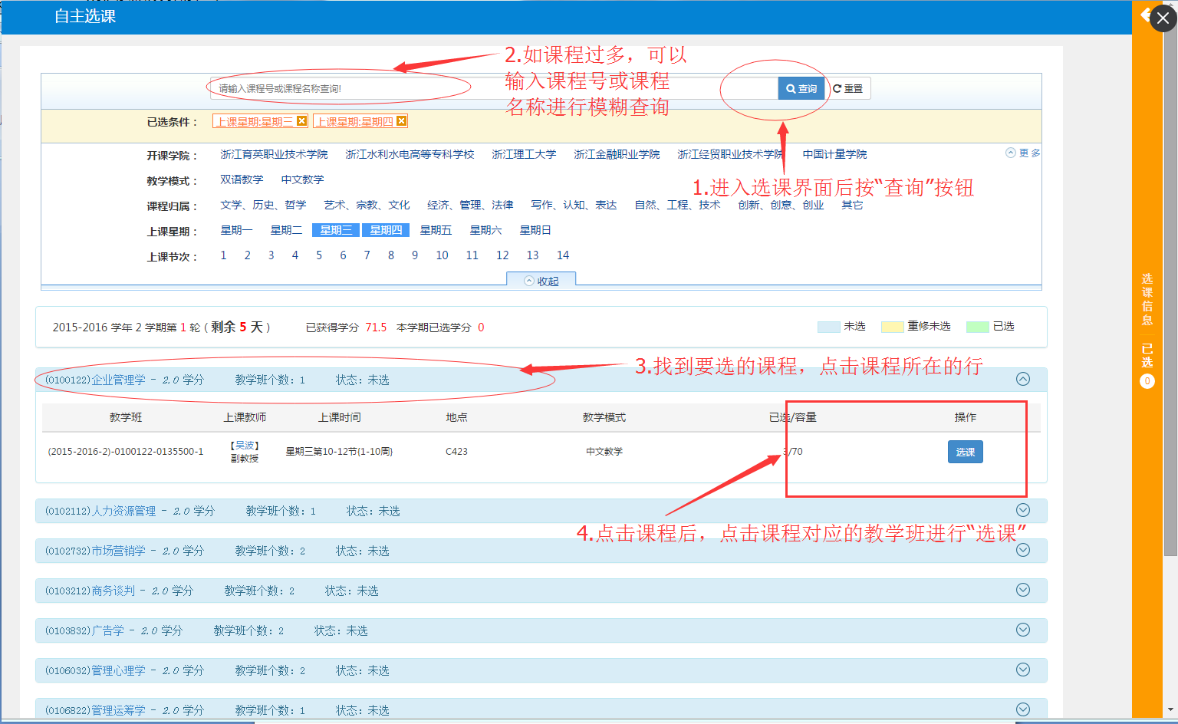
图3
（4）选课后，进行志愿调整，按图4右边的橙色条，在图5中进行课程教学班的志愿排序。

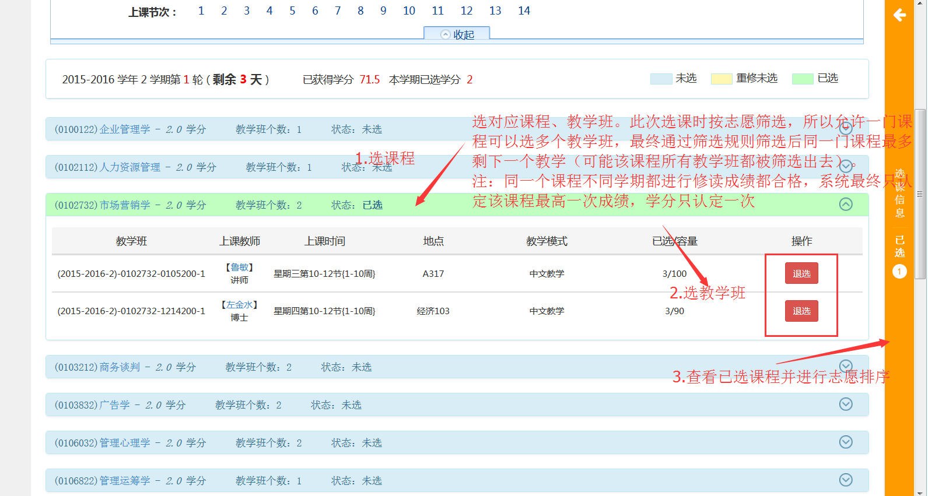
图4
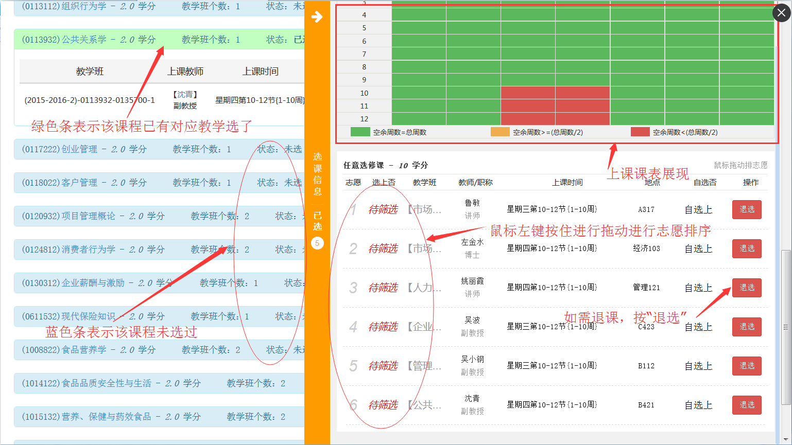
图5

教 务 处
2017年5月31日

